Министерство здравоохранения Республики Беларусь
Государственное учреждение «Гомельский городской центр гигиены и эпидемиологии»
П А М Я Т К А
для населения
ЭТО ВАЖНО ЗНАТЬ! |  |  |  | КАК СЕБЯ ЗАЩИТИТЬ?
 | Грипп – это острое инфекционное заболевание дыхательных путей, вызываемое вирусами гриппа, которое опасно своими осложнениями (пневмонии, бронхиты, отиты и т.д.).  Основной путь передачи гриппа - воздушно-капельный - вирус легко и незаметно передается от человека к человеку при чихании, кашле, разговоре. Реже вирус гриппа может передаваться через предметы общего пользования. |  |  |  | Сделайте прививку против гриппа. Это наиболее эффективный метод профилактики.
 |  |  |  |  | Укрепляйте иммунитет, принимайте витамины, рекомендованные врачом.  Введите в рацион питания – лук, чеснок, овощи, фрукты.
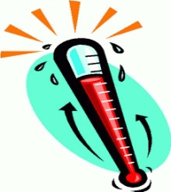 | Основные признаки болезни:  - внезапное повышение температуры до 39-40^{о}С;  - сильный озноб, головная боль, боль в суставах и мышцах, слабость. |  | 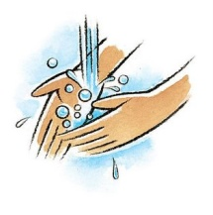 |  | Соблюдайте правила личной гигиены: мойте руки с мылом, особенно после кашля или чихания, возвратившись с улицы.
 | Скрытая угроза!  После попадания вируса в организм болезнь проявляется не сразу, но человек уже может заражать других. |  | 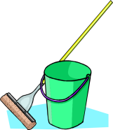 |  | Проветривайте каждые 2 часа помещения и делайте ежедневную влажную уборку.  Обязательно совершайте прогулки на свежем воздухе.
 | При первых симптомах гриппа вызывайте врача на дом и следуйте всем его рекомендациям, соблюдайте строгий постельный режим. Не занимайтесь самолечением. |  | 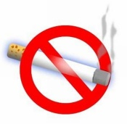 |  | Ведите здоровый образ жизни: откажитесь от курения, наркотиков и злоупотребления алкоголем. Соблюдайте режим труда и отдыха.
Будьте всегда здоровы!

